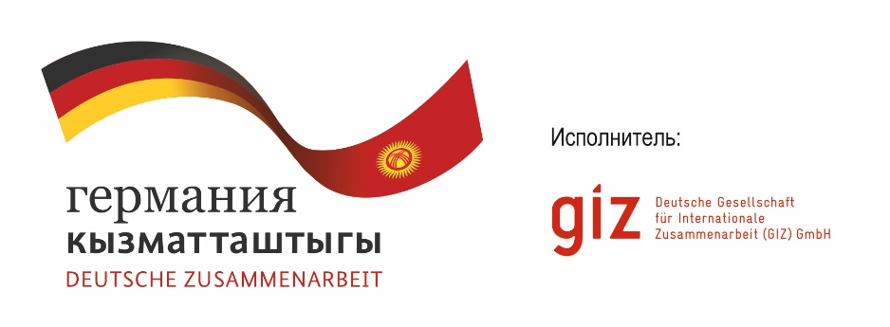

Массалык маалымат каражаттарында жаңгак-мөмө токойлорун сактап калуу тематикасын чагылдыруу боюнча регионалдык сынак
“CAMP Алатоо” коомдук фонду Ош, Жалал-Абад жана Баткен областарынын массалык маалымат каражаттарынын (ММК) арасында Кыргызстандын түштүк регионунда жайгашкан жаңгак-мөмө токойлорун сактап калуу жана коргоо тематикасын массалык маалымат каражаттарында эң мыкты чагылдыруу боюнча сынак жарыялайт.

Сынак Германиянын Өкмөтүнүн каражаты жана тапшырмасы менен, Германиянын эл аралык кызматташтык коому (Deutsche Gesellschaft für Internationale Zusammenarbeit (GIZ) GmbH) тарабынан ишке ашырылып жаткан “Жаңгак-мөмө токойлорун жана жайыттарды башкарууга жергиликтүү жамааттарды катыштыруу аркылуу биоартүрдүүлүктү сактоо жана жакырчылыкты кыскартуу” долбоорунун алкагында өткөрүлүүдө.

Сынактын максаты:
- Республиканын тургундарына жаңгак-мөмө токойлорун сактоо, туруктуу башкаруу жана пайдалануу жаатында маалыматтарды жеткирүү.
- Жаңгак-мөмө токойлоруна жана биоартүрдүүлүккө камкор мамиле жасоону коомчулук арасында жайылтуу.

Сынакка 2020-жылдын 15-февраль күнүнөн 25-май күнүнө чейинки мезгил арасында теле-радио эфирге чыгарылган жана басма сөз каражаттарында, интернет басылмаларда, маалымат агенттиктеринде, порталдарда кыргыз, орус жана өзбек тилдеринде жарыяланган автордук материалдар кабыл алынат.

Катышуу шарттары:
Материалдар alika@camp.kg электрондук дарегине “ММК сынагы” белгиси менен, автордун аты-жөнү, байланыш маалыматтары, теле-радио эфирге чыгарылган материалдар же аларга шилтемелерди көрсөтүү менен жөнөтүлүүсү зарыл. Басма сөз каражаттары журналисттери үчүн - ММКда статья чагылдырылган бети PDF форматындагы файл түрүндө; интернет басылмалары үчүн -жарыяланган материалдарга шилтеме адреси; теле-жана радио компаниялары үчүн - видео\аудио файлдар жана аларды жүктөп алуу үчүн шилтемелер.

Сынакта бир ММК/интернет басылмаларынан бир нече авторлор катышса болот.

Сынакка жарыяланган чыгармачыл материалдарды талдоону жана алардын арасынан мыкты жумуштарды аныктоону “CAMP Алатоо” коомдук фонду, GIZ, Курчап турган чөйрөнү коргоо жана токой чарбасы агенттиги, ОЭО “Лесик ЮГ” өкүлдөрүнөн турган жюри жүргүзөт.

Сынак төмөндөгү номинациялар боюнча жүргүзүлөт:
- Мыкты гезиттик публикация;
- Мыкты интернет публикация;
- Мыкты телевизиондук сюжет/ репортаж / телевизиондук программа
- Мыкты радио сюжет / мыкты радиопрограмма
Сынактын жеңүүчүүлөрү баалуу сыйлыктар менен сыйланат:
1-орун – фотоаппарат ( “видео” функциясы менен );
2-орун – планшет;
3-орун – смартфон

Сынактын калган катышуучулары үчүн дипломдор жана кызыктыруучу сыйлыктар каралган.

Сынактын жыйынтыктары www. camp.kg сайтында жана Facebook социалдык тармагында (https://www.facebook.com/CampAlatoo/) жайгаштырылат.

Жеңүүчүлөрдү салтанаттуу сыйлоо аземи 2020-жылдын 5-июнь күнү “ Курчап турган чөйрөнү коргоо” күнүнө карата Жалал-Абад шаарында өткөрүлөт.

Жеңүүчүлөрдү салтанаттуу сыйлоо аземи кунү жана оруну http://camp.kg/. сайтында жайгаштырылат.

Сынактын жеңүүчүүлөрү жана катышуучулары болуучу сыйлоо салтанатына жеке чакыруу каттарын алышат.
